ЧУДО «Центр «Духовное просвещение»

Святая гора Афон – взгляд через 1000 лет

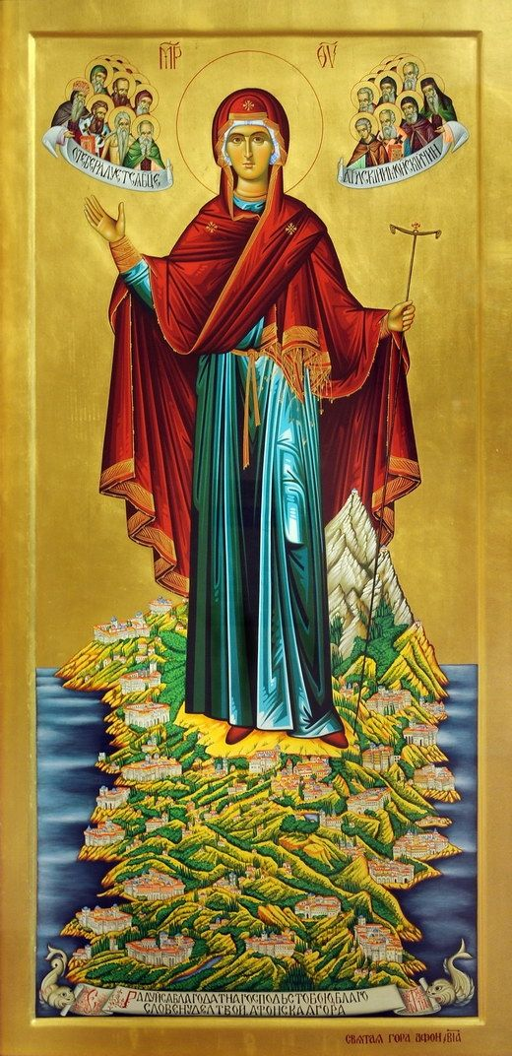
«Сия Гора», – рекла Царица -
«Да будет жребием моим!»

СВЯТАЯ ГОРА АФОН - УДЕЛ ПРЕСВЯТОЙ БОГОРОДИЦЫ

Афон – название дохристианского происхождения. По церковному преданию, около двух тысяч лет назад на Афоне поклонялись Аполлону язычники, пока по Промыслу Божию эти места ни посетила Пресвятая Богородица.
В 44 году от Рождества Христова корабль, на котором Богоматерь вместе с апостолами направлялась на Кипр, из-за непогоды причалил к берегу Афона. Богородица сошла на землю полуострова и благословила его. Идол Аполлона не выдержал благодатного присутствия Пресвятой Девы, при ее приближении разрушился и упал в море. Пораженное увиденным все население острова приняло христианство. Тогда Богоматерь сказала: «Место сие да будет Моим жребием, который дан Мне Сыном и Богом Моим!» С тех пор женщинам на острове появляться запрещено (даже птицы здесь только мужского пола). Богородица время от времени являлась монахам и помогала им в строительстве монастырей. С тех пор Пресвятую Деву считают игуменьей Святой горы. Ее незримое присутствие здесь чувствуется везде. Как свидетельство этого – облачко, неизменно стоит над вершиной Афона. Это действительно чудо! Представьте себе, все облака движутся, а оно стоит на месте. Это облачко бывает больше, меньше, светлее, темнее, но оно постоянно над Афоном! Даже раз увидеть его – благословение Божие.
В 676 году византийский император Константин IV Погонат издал указ о том, что полуостров отдается в полное распоряжение монашествующим.

СВЯТО-ПАНТЕЛЕИМОНОВ МОНАСТЫРЬ – ОСТРОВОК СВЯТОЙ РУСИ
НА АФОНЕ

Первое письменное свидетельство о существовании на Святой горе русской обители относится к 1016 году.
Этот русский монастырь назывался Ксилургу (что значит «Древодел» или «Плотник»). Название, вероятно, связано с тем, что русские монахи строили свои первые храмы из дерева, в отличие от греков, предпочитавших камень. Когда число монахов в Ксилургу возросло, русский монастырь перебрался на новое место: в 1169 году основной русской обителью на Афоне стал монастырь в честь святого Пантелеимона, находящийся высоко в горах.

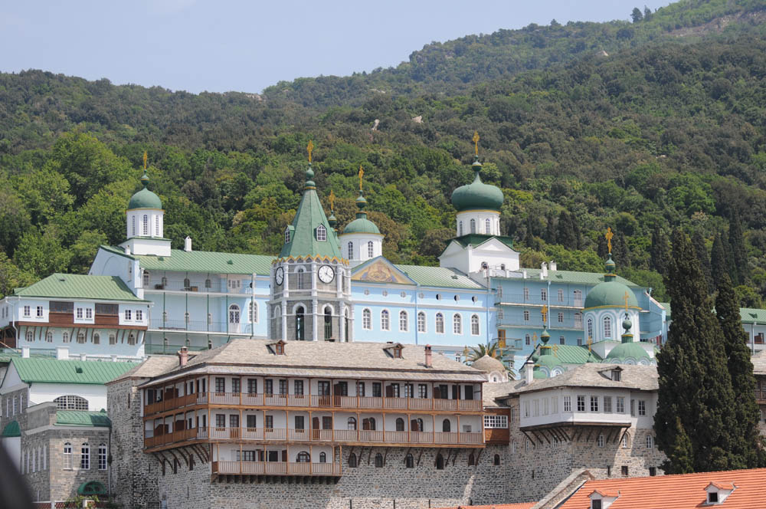

Свято-Пантелеимонов монастырь на Афоне

С этого времени до начала XX века влияние Афона на духовную жизнь России было очень велико. Ведь именно на Афоне принял постриг родоначальник русского монашества – преподобный Антоний Печерский, который основал Киево-Печерскую Лавру. В конце XIV века, в эпоху послеордынского нашествия, большой вклад в развитие русской культуры и духовности внес афонит Киприан, митрополит Киевский и всея Руси. Под его владычеством с Афона было привезено и переведено множество священных книг. На рубеже XVIII и XIX веков пришло духовное просвещение со Святой Горы в лице преп. старца Паисия (Величковского).
Русский Афон процветал. Но после трагических событий 1917 г. и началом богоборческих гонений на православие в России, очень сильно пострадал и Русский Афон. Из-за отсутствия в течение 80 лет притока новых монахов из Отечества русские обители и келлии опустели, были разрушены или отошли к грекам. Эта же угроза висела и над Свято-Пантелеимоновым монастырем, но чудом Божиим обитель устояла, оставшись на сегодняшний день единственным островком Святой Руси на Афоне.
Что же изменилось за тысячу лет? Каким предстает перед нами колыбель русского монашества на сегодняшний день?
Тысячу лет не останавливалась молитва русских монахов на Афоне. Монашество на Святой Горе продолжается беспрерывно. Сегодня в России, к великому счастью, можно наблюдать расцвет монашества. А для полной духовной жизни в монастыре нужно, чтобы монахов наставляли истинные духовники – старцы, которые были всегда на Афоне. Общение монахов с современными старцами совершается сейчас и должно совершаться в будущем. И только тогда в Россию будет передаваться свет живого опыта предания.

АФОН-СВЯТОЙ ПРИМЕР ЖИЗНИ ДЛЯ МОЛОДОГО ПОКОЛЕНИЯ
О молодежи в середине прошлого века преп. Серафим Вырицкий пророчествовал: «Наступят времена, когда развращение и упадок нравов молодых достигнет последних пределов. Почти не останется нерастленных. Они будут считать, что все им дозволено для удовлетворения прихотей и похотей, ибо будут видеть свою безнаказанность. Но придет время, когда будет глас Божий, когда поймет молодежь, что так жить дальше невозможно, – и пойдут к вере разными путями, усилится тяга к подвижничеству, … почувствуют великую тягу к духовной жизни. Многие из них станут монахами. Откроются монастыри, церкви будут полны верующих. И тогда пойдут молодые в паломничества по святым местам – славное будет время!».
Молодому поколению важно иметь святой пример жизни, жизни с Христом. А примером этим является монашеская жизнь на Афоне. Вспомним слова преподобного Иоанна Лествичника, «свет инокам суть ангелы, свет миру суть иноки». Свет Христов! Вот что нам нужно. Примером для нас является монашество, а для монашества пример - монашеские традиции Афона.
Святая Гора Афон нужна нам как знамя, как святой пример жизни, как великая духовная поддержка, как великая молитвенница за весь мир и за Россию в том числе. Святая Гора Афон учит нас по- настоящему ценить молитву, которая соединяет нас с Богом. «Россия всегда черпала молитву с Афона», - говорит афонский старец, отец Анатолий. А уж великую силу молитвы русский народ знает!

ВОСПОМИНАНИЯ ПАЛОМНИКОВ
О СВЯТОЙ ГОРЕ АФОН
Писатель русской эмиграции Б.К. Зайцев писал о своем путешествии на Афон: «Я провел на Афоне семнадцать незабываемых дней. Живя в монастырях, странствуя по полуострову на муле, пешком, плывя вдоль берегов его на лодке, читая о нем книги, я старался все, что мог, вобрать. Ученого, философского или богословского в моем писании нет. Я был на Афоне православным человеком и русским художником. И только…»
***
«Больше месяца прошло с момента моего возвращения с Афона, но чувства и мысли, которые появились там, со мной и нисколько не угасают. Это была не забываемая встреча Светлого Христова Воскресения на Святой горе», - паломник на Святую Гору Андрей Полухин, г. Санкт-Петербург.

***
«Каждый раз Афон открывается с новой стороны. Каждый раз Пресвятая Богородица с новой силой являет свой небесный покров и защиту. Прикасаясь к святости и Божественному, понимаешь, что ими нельзя раз и навсегда насладиться, ими можно только жить, являя всему миру непреложную истину о том, что источником нашей жизни является Бог, что без Него мы ничто, что само понятие человек только и возможно рассматривать во взаимоотношении с Богом», - Сергей Карпов, Москва.
***
«Какие же на Афоне сильные иконы!!! Подходишь, чтобы приложиться к Святыне и слезы начинают литься градом… чувствуешь и понимаешь, какая СИЛА добрая рядом с тобой, …и тебе ничего не страшно, спокойно и радостно на душе», - М. Лях, г. Москва.

